TIÊU CHUẨN QUỐC GIA
TCVN 7217-1 : 2007
ISO 3166-1 : 2006
MÃ THỂ HIỆN TÊN VÀ VÙNG LÃNH THỔ CỦA CÁC NƯỚC – PHẦN 1: MÃ NƯỚC
Codes for the representation of names of countries and their subdivision – Part 1: Country codes
Lời nói đầu
TCVN 7217-1 : 2007 thay thế TCVN 7217-1: 2002.
TCVN 7217-1 : 2007 hoàn toàn tương đương ISO 3166-1: 2006 với những thay đổi biên tập cho phép. TCVN 7217-1 : 2007 do Ban kỹ thuật tiêu chuẩn TCVN/TC 46 Thông tin và tài liệu biên soạn, Tổng cục Tiêu chuẩn Đo lường Chất luợng đề nghị, Bộ Khoa học và Công nghệ công bố.
Bộ tiêu chuẩn ISO 3166 còn các tiêu chuẩn sau:
- ISO 3166-2 : Phần 2: Mã vùng lãnh thổ.
- ISO 3166-3: Phần 3: Mã đã sử dụng trước cho tên nước.

MÃ THỂ HIỆN TÊN VÀ VÙNG LÃNH THỔ CỦA CÁC NƯỚC – PHẦN 1: MÃ NƯỚC
Codes for the representation of names of countries and their subdivision – Part 1: Country codes
1. Phạm vi áp dụng
Tiêu chuẩn này đuợư sử dụng trong bất kỳ ứng dụng nào cần thể hiện tên nuớc hiện tại ở dạng mã hóa. Tiêu chuẩn này đề cập đến các huưng dẫn cơ bản đối với việc ứng dụng và duy trì mã nước.
2. Tiêu chuẩn viện dẫn
Các tài liệu viện dẫn sau là rất cần thiết khi áp dụng tiêu chuẩn này. Đối với các tài liệu viện dẫn ghi năm công bố thì áp dụng bản được nêu. Đối với các tài liệu viện dẫn không ghi năm công bố thì áp dụng phiên bản mới nhất, bao gồm cả các sửa đổi (nếu có).
ISO 639-1 Codes for the representation of names of languages – Part 1: Alpha-2 code (Mã thể hiện tên các ngôn ngữ - Phần 1: Mã Alpha-2).
ISO 639-2 Codes for the representation of names of languages – Part 2: Alpha-3 code (Mã thể hiện tên các ngôn ngữ - Phần 2: Mã Alpha-3).
ISO/IEC 10646 Information technology – Universal Multiple-Octet Coded Character Set (UCS) (Công nghệ thông tin – Bộ mã ký tự bội số của tám).
3. Định nghĩa
Tiêu chuẩn này sử dụng các thuật ngữ và định nghĩa sau:
3.1. Mã (code)
Tập hợp/bộ dữ liệu được chuyển đổi hoặc được thể hiện thành những dạng khác, theo các qui tắc đã được thiết lập trước.
[ISO 5127:2001]
3.2. Thành tố mã (code element)
Kết quả áp dụng mã cho một thành tố trong tập hợp các thành tố được mã hóa. [ISO/IEC 2382-4:1999]
CHÚ THÍCH Trong tiêu chuẩn này, thành tố mã thể hiện tên nước.
3.3. Mã nước (country code)
Danh mục các tên nước được thể hiện bằng các thành tố mã.
3.4. Tên nước (country name)
Tên một nước, lãnh thổ trực thuộc hoặc vùng khác có lợi ích đặc thù về mặt địa chính trị.
4. Nguyên tắc đưa vào danh mục tên nước
4.1. Danh mục
Danh mục tên nuớc trong tiêu chuẩn này bao gồm những tên được yêu cầu để có thể đáp ứng việc áp dụng một cách rộng nhất. Danh mục này dựa trên cơ sở danh mục nêu trong tài liệu "Mã vùng hoặc mã nước tiêu chuẩn sử dụng trong thống kê" do Cơ quan thống kê của Liên Hợp Quốc thiết lập (Xem Thư mục tài liệu tham khảo).
4.2. Nguồn tên
Tên của các nước tương ứng với các tên bằng tiếng Anh và tiếng Pháp nêu trong tài liệu "Bản tin thuật ngữ - Tên nước" hiện hành, do Phòng Dịch vụ hội nghị của Liên Hợp Quốc công bố, có tên là "Các thành viên quốc gia của Liên Hợp Quốc, các thành viên của các cơ quan chuyên trách hay các bên tham gia Điều lệ của Tòa án công lý quốc tế và t−ơng ứng với các tên đ−ợc công bố trong "Mã vùng hoặc mã nước tiêu chuẩn sử dụng trong thống kê", do Cơ quan thống kê của Liên Hợp Quốc thiết lập (xem Thư mục tài liệu tham khảo). Tên đầy đủ là tên chính thức được nước có liên quan thông báo với Tổng thư ký Liên Hợp Quốc. Dạng viết tắt của tên nước cũng được nêu trong "Bản tin". Để tạo thuận lợi cho việc sử dụng, tên viết hoa đôi khi được đảo ngược. Tiêu chuẩn này cũng đưa ra cả hai dạng khi chúng có sự phân biệt.
CHÚ THÍCH Dạng tên nước được sử dụng rộng rãi khác cũng có thể được nêu trong cột chú ý.
4.3. Sự chồng chéo
Một vài tên nước được đưa ra trong tiêu chuẩn này bao gồm các vùng lãnh thổ mà tên của chúng đã được mã hóa riêng khi một yêu cầu trao đổi phải điều chỉnh một phần tử mã riêng; do vậy, các mục không loại trừ lẫn nhau.
Ví dụ: Nước Pháp FR, 250, FRA
Martinique MQ, 474, MTQ
4.4. Tên nước hiện hành
Tên nước được liệt kê trong tiêu chuẩn này nhằm phản ánh hiện trạng, tại thời điểm công bố bản cập nhật mới nhất của tiêu chuẩn này.
4.5. Các nước độc lập
Các nước độc lập được chỉ rõ ở một cột riêng trong các danh mục của tiêu chuẩn này. Trong tiêu chuẩn này, các nước thành viên của Liên Hợp Quốc và Nhà nước thành phố Vaticăng được coi là các nước độc lập.
5. Nguyên tắc cấp thành tố mã
5.1. Mối quan hệ với tên nước
Nguyên tắc đối với các mã chữ cái trong tiêu chuẩn này là sự kết hợp rõ ràng giữa các tên nước (bằng tiếng Anh hay đôi khi bằng một thứ tiếng khác) và các thành tố mã tương ứng của chúng. Khi áp dụng nguyên tắc này, các thành tố mã thường đã được ấn định trên cơ sở tên viết tắt của các nước, bởi vậy có thể tránh được bất kỳ sự phản ánh nào về tình trạng chính trị của các nước.
Các ký hiệu phân biệt cho phương tiện cơ giới được các bên ký kết các Công ước về Giao thông đường bộ (1949 và 1968; xem Thư mục tài liệu tham khảo) thông báo đã cung cấp nguồn thông tin chủ yếu về các thành tố mã cho tiêu chuẩn này.
Các ký hiệu phân biệt cho xe cộ đường bộ được các bên ký kết các công ước về giao thông đường bộ (1949 và 1968) thông báo đã cung cấp nguồn thông tin chủ yếu về các thành tố mã cho tiêu chuẩn này.
5.2. Cấu trúc của mã hai ký tự chữ cái (mã alpha-2)
Tiêu chuẩn này thiết lập mã hai ký tự chữ cái (mã alpha-2), là mã thường được khuyến nghị để thể hiện tên nước và là cơ sở cho các mã dự kiến nêu trong ISO 3166-2 và ISO 3166-3 và các tiêu chuẩn, các khuyến nghị quốc tế khác (xem Thư mục tài liệu tham khảo). Mã alpha-2 sử dụng sự kết hợp, ở dạng chữ in hoa, hai chữ cái thuộc bảng chữ cái La tinh 26 ký tự (không kể các dấu phụ) từ dãy AA đến ZZ.
5.3. Cấu trúc của mã ba ký tự chữ cái (mã alpha-3)
Tiêu chuẩn này còn đưa ra mã ba ký tự chữ cáI (mã alpha-3), dựa trên mã alpha-2 và sử dụng sự kết hợp, ở dạng chữ in hoa, ba chữ cái thuộc bảng chữ cái La tinh 26 ký tự (không kể các dấu phụ) từ dãy AAA đến ZZZ. Mã alpha-3 được dùng trong những trường hợp khi có chỉ định đặc biệt.
CHÚ THÍCH Cần chú ý rằng thực tế đang tồn tại những mã ba chữ cái khác.
5.4. Cấu trúc của mã số ba chữ số
Phải thừa nhận rằng việc mã hóa tên nước bằng chữ số là có lợi thế (ví dụ như sự độc lập về mặt ngôn ngữ), mã số ba chữ số từ dãy 000 đến 899 cũng được nêu trong tiêu chuẩn này.
Mã số ba chữ số này được đưa ra bằng việc thống kê mã tiêu chuẩn nước và vùng lãnh thổ do Cơ quan thống kê của Liên Hợp Quốc tạo ra và được nêu ra trong tiêu chuẩn này kể từ phiên bản thứ 2 (1981).
Phụ lục B chỉ ra sự tương ứng giữa các phần tử của mã alpha-2 và các thành tố của mã số ba chữ số
5.5. Quy định đối với việc sử dụng
Khi áp dụng tiêu chuẩn này, người sử dụng phải nêu rõ họ đang sử dụng loại mã nào trong ba loại mã nêu trên. Nếu một thành tố mã của tiêu chuẩn này được sử dụng kết hợp với các ký tự khác cho các mục đích đặc biệt, cần quy định rõ sự chọn lựa và chức năng của bất kỳ ký tự bổ sung nào.
5.6. Việc người sử dụng tự cấp mã
Các quy tắc về việc người sử dụng tự cấp các thành tố mã được nêu ở 8.1.3 của tiêu chuẩn này.
6. Danh mục tên nước và thành tố mã của chúng
6.1. Nội dung của danh mục
Điều 9 của tiêu chuẩn này liệt kê tên nước dạng viết gọn bằng tiếng Anh theo trật tự bảng chữ cái, với mười một cột dữ liệu sau đây:
- Cột 1 Tên nước viết gọn bằng tiếng Anh;
- Cột 2 Tên nước viết gọn bằng tiếng Việt;
- Cột 3 Tên nước đầy đủ bằng tiếng Anh;
- Cột 4 Các thành tố mã nước alpha-2, chữ đậm;
- Cột 5 Các thành tố mã nước alpha-3;
- Cột 6 Các thành tố mã nước mã số ba chữ số;
- Cột 7 Các lưu ý như là tên nước được sử dụng rộng rãi khác và tên vùng lãnh thổ tách biệt về mặt địa lý thuộc nước chính trong danh mục (Tên vùng lãnh thổ này được liệt kê trong Phụ lục A);
- Cột 8 Các chỉ dẫn với ký hiệu rõ ràng , liệu có phải là nước độc lập
- Cột 9 (tham khảo) Các thành tố mã alpha-2 trong ISO 639 về ngôn ngữ hành chính của một nước (có dấu gạch ngang khi các thành tố mã bị thiếu);
- Cột 10 (tham khảo) Các thành tố mã alpha-3 (phiên bản thuật ngữ học) trong ISO 639 về ngôn ngữ hành chính của một nước (có dấu gạch ngang khi các thành tố mã bị thiếu);
- Cột 11 (tham khảo) Các dạng viết tắt tên nước theo sự sử dụng chung.
Điều 10 của tiêu chuẩn này liệt kê thành tố mã alpha-2 theo trật tự bảng chữ cái, với các dạng viết gọn viết gọn tên nước tương ứng bằng tiếng Anh.
Điều 11 của tiêu chuẩn này liệt kê thành tố mã alpha-3 theo trật tự bảng chữ cái, với các dạng viết gọn viết gọn tên nước tương ứng bằng tiếng Anh
Điều 12 của tiêu chuẩn này liệt kê thành tố mã số ba chữ số theo trật tự về số, với dạng viết viết gọn tên nước tương ứng bằng tiếng Anh.
6.2. Chọn lựa ngôn ngữ, La Tinh hóa, bộ ký tự
Ngôn ngữ hành chính của một nước là ngôn ngữ viết được bộ máy chính quyền của nước đó sử dụng ở cấp (mức độ) quốc gia.
Những tên nước được cho bằng ngôn ngữ hành chính của nước có liên quan, như biểu thị bằng chữ cáI Latinh, và với các điều khoản liên quan tới bộ ký tự như được trình bày ở dưới đây.
Khi những tên nước được đưa ra không phải theo bảng chữ Latinh, chúng được đưa vào tiêu chuẩn này dưới dạng La Tinh hóa, bám sát các tiêu chuẩn quốc tế tương ứng, đặc biệt là các tiêu chuẩn được khuyến nghị bởi các nhóm chuyên gia Liên hợp quốc về địa danh (UNGEGN).
Đối với tên nước được liệt kê trong tiêu chuẩn này, sử dụng bảng chữ cái La tinh 26 ký tự, trong các trường hợp tương tự sử dụng các dấu phụ đã quy định trong bảng kê ký tự của ISO/IEC 10646.
6.3. Các phụ lục
Phụ lục A của tiêu chuẩn này là bản tra bằng tiếng Anh tên các vùng lãnh thổ riêng rẽ về mặt địa lý được nêu trong cột lưu ý ở điều 9 và điều 10 của tiêu chuẩn này.
Phụ lục B của tiêu chuẩn này là bảng chuyển đổi giữa các thành tố mã alpha-2 và các thành tố mã số ba chữ số tương ứng.
Phụ lục C của tiêu chuẩn này đưa ra thuật toán để thể hiện mã alpha-2 bằng số.
7. Quản trị
7.1. Lời giới thiệu
Cơ quan quản trị ISO 3166/MA được Hội đồng ISO thành lập, hoạt động phù hợp với các hướng dẫn do Hội đồng ISO thông qua. Cơ quan quản trị ISO 3166 được giao các chức năng sau:
a) Thêm vào và xóa bỏ các tên và vùng lãnh thổ của các nước và ấn định các thành tố mã khi cần, phù hợp với các qui tắc trong tiêu chuẩn nµy;
b) Tư vấn cho người sử dụng (và các cơ quan thành viên ISO) về việc áp dụng các mã;
c) Cập nhật và phổ biến các danh mục tên và vũng lãnh thổ của các nước, các thành tố mã và định nghĩa chúng;
d) Duy trì danh mục tham chiếu tất cả các tên và vũng lãnh thổ của các nước được sử dụng trong tiêu chuẩn này, và thời hạn hiệu lực của chúng;
e) Phát hành và phân phát các bản tin thông báo về những thay đổi đối với các bảng mã;
f) Quản lý việc dự trữ các thành tố mã.
Những thay đổi đối với tiêu chuẩn này do Cơ quan quản trị ISO 3166 quyết định và có hiệu lực ngay lập tức. Những thay đổi này được thông báo trong các bản tin ISO 3166 và là các sửa đổi có căn cứ đối với các điều từ 1 đến 13 và đối với các phụ lục trong tiêu chuẩn này.
Các căn cứ được đưa ra trong điều 7.2 đến điều 7.5 sẽ được xem xét bởi cơ quan quản trị ISO 3166 khi có sự thay đổi đối với danh mục tên nước trong tiêu chuẩn này và các thành tố mã của chúng và đối với các thành tố mã dự trữ.
7.2. Thêm tên nước vào danh mục
Phần thêm vào danh mục tên nước cơ bản phải dựa vào thông tin từ Trụ sở Liên Hợp Quốc, hoặc theo đề nghị của một trong số thành viên Cơ quan quản trị ISO 3166. Trong trường hợp theo đề nghị, Cơ quan quản trị sẽ quyết định phần thêm vào, trên cơ sở các luận chứng được đưa ra để đáp ứng yêu cầu thực tế về sự trao đổi mang tính quốc tế. Thành tố mã sẽ được cấp một cách phù hợp.
Nếu tên nước không có trong danh mục “Mã nước hoặc mã vùng tiêu chuẩn sử dụng trong thống kê”, Cơ quan quản trị ISO 3166 có thể cấp thành tố mã số từ sêri 900-999 mà Cơ quan thống kê của Liên Hợp Quốc đã lập sẵn cho mục đích này.
7.3. Xóa tên nước từ danh mục các tên nước
Những phần bị xóa từ danh mục các tên nước phải dựa vào thông tin từ Trụ sở Liên Hợp Quốc, hoặc theo đề nghị của một trong số thành viên Cơ quan quản trị ISO 3166. Trong trường hợp theo đề nghị, Cơ quan quản trị sẽ quyết định phần xóa, trên cơ sở thông tin đã có.
Tiêu chuẩn ISO 3166-3 cung cấp danh mục các tên nước bị xóa trong tiêu chuẩn này kể từ lần xuất bản đầu tiên năm 1974.
7.4. Sửa đổi tên nước hay thành tố mã
Những sửa đổi đối với tên nước hay thành tố mã phải dựa chủ yếu vào thông tin từ Trụ sở Liên Hợp Quốc. Một sự thay đổi quan trọng về tên có thể yêu cầu Cơ quan quản trị ISO 3166 thay đổi thành tố mã alpha liên quan. Tuy nhiên, Cơ quan quản trị phải cố gắng duy trì tính ổn định của danh mục các thành tố mã.
7.5. Dự trữ các thành tố mã
7.5.1. Lời giới thiệu
Một số thành tố mã được dự trữ
- cho một giai đoạn hạn chế thì dự trữ các thành tố mã là kết quả của việc bị xóa bỏ (7.3) hoặc sửa đổi (7.4) của một tên nước.
- đối với các giai đoạn không được xác định khi dự trữ các phần tử mã là kết quả áp dụng các luật lệ quốc tế (7.5.3) hoặc các yêu cầu ngoại lệ.
7.5.2. Giai đoạn cấp lại
Không được cấp lại các thành tố mã đã được Cơ quan quản trị ISO 3166 sửa đổi hay xóa bỏ trong một giai đoạn ít nhất là 50 năm sau thay đổi đó. Khoảng thời gian chính xác được xác định cho từng trường hợp căn cứ vào phạm vi sử dụng của thành tố mã cũ.
7.5.3. Giai đoạn không sử dụng
Không sử dụng trong một giai đoạn không xác định, các thành tố mã nhất định hiện thời vào thời điểm xuất bản lần đầu các mã nước theo ISO 3166 và khác với các thành tố nêu trong tiêu chuẩn này để thể hiện tên nước khác. Điều khoản này áp dụng đối với các ký hiệu giao thông đường bộ nhất định, đã được thông báo chính thức theo các Công ước về Giao thông đường bộ năm 1949 và 1968 (xem Thư mục tài liệu tham khảo).
Các thành tố mã áp dụng điều khoản này phải được đưa vào danh mục các thành tố mã dự trữ (xem 7.5.6) và không được cấp lại trong một khoảng thời gian ít nhất 50 năm sau ngày mà các nước hoặc các tổ chức liên quan ngừng sử dụng chúng.
7.5.4. Các thành tố mã dự trữ ngoại lệ
Các thành tố mã có thể được dự trữ, trong những trường hợp ngoại lệ, cho các tên nước được Cơ quan quản trị ISO 3166 quyết định không đưa vào tiêu chuẩn này nhưng có yêu cầu về trao đổi lẫn nhau. Trước khi dự trữ các thành tố mã này, phải xin ý kiến tư vấn của cơ quan có thẩm quyền liên quan.
7.5.5. Cấp lại
Trước khi cấp lại một thành tố mã cũ hoặc một thành tố mã đã dự trữ trước đó, tùy từng trường hợp, Cơ quan quản trị ISO 3166 phải tham khảo ý kiến của chính quyền hay tổ chức mà nhân danh họ thành tố mã đã được dự trữ và phải cân nhắc những khó khăn có thể phát sinh từ việc cấp lại mã đó.
7.5.6. Danh mục các thành tố mã dự trữ
Danh mục các thành tố mã dự trữ phải được Ban thư ký của Cơ quan quản trị lưu giữ.
8. Hướng dẫn cho người sử dụng
8.1. Các điều khoản đặc biệt
Đôi khi người sử dụng cần mở rộng hay thay đổi việc sử dụng các thành tố mã nước vì những mục đích đặc biệt. Những điều khoản dưới đây đưa ra hướng dẫn để đáp ứng các nhu cầu như vậy trong phạm vi tiêu chuẩn này. Trong mọi trường hợp, đều phải thông báo cho Cơ quan quản trị.
8.1.1. Tập hợp phụ tên nước
Nếu người sử dụng không cần dùng toàn bộ danh mục tên nước với những thành tố mã của chúng từ tiêu chuẩn này, họ có thể chọn những phần mà họ yêu cầu để tạo ra tập hợp phụ cho riêng mình, nêu rõ lần xuất bản được sử dụng và mục đích của tập hợp phụ đó.
8.1.2. Tổ hợp tên nước
Trong trường hợp ngoại lệ khi mà người sử dụng cần tổ hợp các tên nước trong tiêu chuẩn này lại với nhau, và cần một thành tố mã để biểu thị sự tổ hợp này thì người sử dụng phải tiến hành theo qui định tại 8.1.3.
8.1.3. Các thành tố mã do người sử dụng tự đặt
Nếu người sử dụng cần các thành tố mã để thể hiện các tên nước không được nêu trong tiêu chuẩn này, thì họ có thể dùng các sêri chữ cái AA, QM đến QZ, XA đến XZ và ZZ và tương ứng với các sêri từ AAA đến AAZ, QMA đến QZZ, XAA đến XZZ và ZZA đến ZZZ tương ứng và các sêri chữ số từ 900 đến 999 cho sẵn. Người sử dụng phải thông báo cho Cơ quan quản trị về việc sử dụng này.
8.1.4. Khả năng mở rộng của các thành tố mã do người sử dụng tự đặt (thành tố mã mở rộng)
Nếu số lượng các thành tố mã do người sử dụng tự đặt ở 8.1.3 không đủ để đáp ứng yêu cầu riêng của họ thì các thành tố mã chữ cái OO hoặc OOO hoặc thành tố mã số 000 được dùng để chỉ ra rằng các thành tố mã này khác với những thành tố mã đã qui định trong tiêu chuẩn này.
8.1.5. Định nghĩa lại
Trong các trường hợp ngoại lệ, nếu người sử dụng thấy rằng ý nghĩa của một thành tố mã hiện hành trong tiêu chuẩn này cần được định nghĩa lại, thì họ phải tham khảo ý kiến của Cơ quan quản trị.
8.1.6. Trao đổi thông tin
Khi các tên nước và các thành tố mã được trích ra thành những tập hợp phụ của tiêu chuẩn này hoặc là do người sử dụng định ra (xem 8.1.1 và 8.1.3), điều quan trọng là phải thông báo cho các bên liên quan đến trao đổi thông tin về nội dung của tập hợp phụ liên quan và về các mô tả tương ứng của các thành tố mã do người sử dụng định ra.
8.2. Thông báo về việc sử dụng tiêu chuẩn này
Người sử dụng phải thông báo cho Cơ quan quản trị và cơ quan tiêu chuẩn quốc gia, khi cần, về việc mình sử dụng tiêu chuẩn này để họ có thể được thông báo về những thay đổi hay hành động khác trong tương lai (ví dụ thông qua bản tin ISO 3166). Vì mục đích này, cần gửi một bản tài liệu về việc áp dụng của người sử dụng hoặc danh mục thành tố mã cho Ban thư ký của Cơ quan quản trị ISO 3166.
8.3. Hướng dẫn áp dụng
Cơ quan quản trị ISO 3166 sẵn sàng cung cấp hướng dẫn và trợ giúp về việc sử dụng các tên nước ở dạng đã mã hóa.
9. Danh mục một: Danh mục theo trật tự bảng chữ cái bằng tiếng Anh tên nước và thành tố mã của chúng
Tên nước viết gọn bằng tiếng Anh | Tên nước đầy đủ bằng tiếng Việt | Tên nước đầy đủ bằng tiếng Anh | Mã alpha-2 | Mã alpha-3 | Mã số | Lưu ý | Nước độc lập | Thông tin bổ sung
 |  |  |  |  |  |  |  | Các ngôn ngữ hành chính alpha-2 | Các ngôn ngữ hành chính alpha3 | Các tên địa phương viết gọn
1 | 2 | 3 | 4 | 5 | 6 | 7 | 8 | 9 | 10 | 11
aFghanistan | Cộng hòa Hồi giáo ápganixtan | The Islamic Repuplic of Afghanistan | AF | AFG | 004 |  | # | fa; ps | fas; pus | Afghănestăn; Afghănistăn
ALAND ISLAND | Đảo Aland |  | AX | ALA | 248 |  |  | fi; sv | fin;swe | Ahvenanmaa; Aland
ALBANIA | Cộng hòa Anbani | The Republic of Albania | AL | ALB | 008 |  | # | sq | sqi | Shqipởria, Shqipởri
ALGERIA | Cộng hòa dân chủ nhân dân Angiêri | The People’s Democratic Republic of Algeria | DZ | DZA | 012 |  | # | ar | ara | Al Jazọ’ir
AMERICAN SAMOA | Xamoa Châu Mỹ |  | AS | ASM | 016 | Đảo chính: Tutuila; Bao gồm Đảo của Swain |  | en | eng | American Samoa
ANDORRA | Công quốc Anđôra | The Principality of Andorra | AD | AND | 020 |  | # | ca | cat | Andorra
Angola | Cộng hòa ănggôla | The Republic of Angola | AO | AGO | 024 | Bao gồm Cabinda | # | pt | por | Angola
anguilla | ăngguyla |  | AI | AIA | 660 |  |  | en | eng | Anguilla
antarctica | Nam Cực |  | AQ | ATA | 010 | Lãnh thổ phía 0 Nam ở vĩ độ 60⁰ Nam
ANTIGUA AND BARBUDA | Ăngtigoa vµ bácbuđa |  | AG | ATG | 028 | Bao gồm đảo Redonda | # | en | eng | Antigua and Barbuda
ARGENTINA | Cộng hòa áchentina | The Argentine Republic | AR | ARG | 032 |  | # | es | esp | Argentina (la)
ARMENIA | Cộng hòa ácmênia | The Republic of Armenia | AM | ARM | 051 |  | # | hy | hye | Hayastan
ARUBA | Aruba |  | AW | ABW | 533 |  |  | nl | nld | Aruba
AUSTRALIA | Ôxtrâylia |  | AU | AUS | 036 | Thường được đề cập đến như là cộng đồng các đảo của ÔxtrâyliaBao gồm Đảo Lord Howe, ĐảoMacquarie; và các đảo Ashmore và Cartier, và các đảo Coral Sea thuộc vùng lãnh thổ mở rộng của Ôxtrâylia | # | en | eng | Australia
AUSTRIA | Cộng hòa áo | The Republic of Austria | AT | AUT | 040 |  | # | de | deu | ệsterreich
AZERBAIJAN | Cộng hòa Adécbaigian | The Republic Azerbaijan | AZ | AZE | 031 |  | # | az | aze | Azổrbaycan
BAHAMAS | Cộng đồng các đảo Bahamát | The commonwealth of the Bahamas | BS | BHS | 044 |  | # | en | eng | Bahamas (The)
BAHRAIN | Vương quốc Bơhrên | The Kingdom of Bahrain | BH | BHR | 048 |  | # | ar | ara | Al Bahrayn
BANGLADESH | Cộng hòa nhân dân Bănglađét | The People’s Republic of Bangladesh | BD | BGD | 050 |  | # | bn | ben | Bănlădesh
BARBADOS | Bácbađốt |  | BB | BRB | 052 |  | # | en | eng | Barbados
BELARUS | Cộng hòa Bêlarút | The Republic of Belarus | BY | BLR | 112 |  | # | be; ru | bel; rus | Bielarus 1; Belarus 1
BELGIUM | Vương quốc Bỉ | The Kingdom of Belgium | BE | BEL | 056 |  | # | de; fr; nl | deu; fra; nld | Belgien; Belgique (la); Belgiở
BELIZE | Bêlixê |  | BZ | BLZ | 084 |  | # | en | eng | Belize
BENIN | Cộng hòa Bênanh | The Republic of Benin | BJ | BEN | 204 |  | # | fr | fra | Bénin(le)
BERMUDA | Bécmuda |  | BM | BMU | 060 |  | # | en | eng | Bermuda
BHUTAN | Vương quốc Butan | The Kingdom of Bhutan | BT | BTN | 064 |  | # | dz | dzo | Druk-Yul
BOLIVIA | Cộng hòa Bôlivia | The Republic of Bolivia | BO | BOL | 068 |  | # | es | esp | Bolivia
BOSNIA AND HERZEGOVINA | Bôxnia và Hécxegôvina |  | BA | BIH | 070 |  | # | bs; hr; sr | bos; hry;srp | Bosna i Hercegovina; Bosna i Hercegovina; Bosna i Hercegovina
BOTSWANA | Cộng hòa Bốtxoana | The Republic of Botswana | BW | BWA | 072 |  | # | en | eng | Botswana
BOUVET ISLAND | Đảo Buvê |  | BV | BVT | 074
BRAZIL | Cộng hòa Liên bang Braxin | The Federative Republic of Brazil | BR | BRA | 076 | Bao gồm đảo Fernando deNoronha, các đảo Martim Vaz, Trindade | # | pt | por | Brasil (o)
BRISTISH INDIAN OCEAN TERRITORY | Vùng ấn Độ Dương thuộc Anh |  | IO | IOT | 086 | Bao gồm quần đảo Chagos (đảo chính Diego Garica) |  | en | eng | British Indian Ocean Territory (the)
BRUNEI DARUSSALAM | Brunây Đarussalam |  | BN | BRN | 096 | Sự biến thể NegaraBrunây Đarussalam | # | en; ms | eng; msa | Brunei Darussalam; Negara Brunei Darussalam
BULGARIA | Cộng hòa Bungari | The Republic of Bulgaria | BG | BGR | 100 |  | # | bg | bul | Bălgarija
BURKINA FASO | Buốckina Phaxô |  | BF | BFA | 854 |  | # | fr | fra | Burkina (le)
BuRUNDI | Cộng hòa Burunđi | The Republic of Burundi | BI | BDI | 108 |  | # | fr; rn | fra; run | Burundi (le); Burundi
CAMBODIA | Vương quốc Campuchia | The Kingdom of Cambodia | KH | KHM | 116 |  | # | km | khm | Kâmpỹchéa
CAMEROON | Cộng hòa Camdrun | The Republic of Cameroon | CM | CMR | 120 |  | # | en; fr | eng; fra | Cameroon; Cameroun (le)
CANADA | Canađa |  | CA | CAN | 124 |  | # | en; fr | eng; fra | Canada; Canada(le)
CAPE VERDE | Cộng hòa Cáp Ve | The Republic of Cape Verde | CV | CPV | 132 | Các đảo chính: São Tiago, São Vicente | # | pt | por | Cabo Verde
CAYMAN ISLANDS | Quần đảo Câymơn |  | KY | CYM | 136 | Các đảo chính: Grand Cayman |  | en | eng | Cayman Islands (the)
CENTRAL AFRICAN Republic | Cộng hòa Trung Phi | The Central African Republic | CF | CAF | 140 |  | # | fr | fra | République centrafricaine (la)
CHAD | Cộng hòa Sát | The Republic of Chad | TD | TCD | 148 |  | # | ar; fr | ara; fra | Tshăd; Tchad (le)
ChILE | Cộng hòa Chilê | The Republic of Chile | CL | CHL | 152 | Bao gồm Đảo Easter, các đảo Juan Fernández, đảo Sala y Gómez, đảo San Ambrosio, đảo San Félix | # | es | esp | Chile
CHINA | Cộng hòa nhân dân Trung Hoa | The People’s Republic of China | CN | CHN | 156 | Cũng xem Đài Loan, Tỉnh của Trung Quốc | # | zh | zho | Zhongguo
CHRISTMAS ISLAND | Đảo Krixtêmớt |  | CX | CXR | 162 |  |  | en | eng | Christmas Island
COCOS (KEELING) ISLANDS | Quần đảo Cốt |  | CC | CCK | 166 |  |  | en | eng | CocosIslands/Keeling Islands (the)
COLOMBIA | Cộng hòa Côlômbia | The Republic of Colombia | CO | COL | 170 | Bao gồm đảo Malpelo, các đảo San Andrés y Providencia | # | es | esp | Colombia
COMOROS | Liên Minh Cômo | The Union of the Comoros | KM | COM | 174 | Bao gồm Anjouan, Grande Cômre, Mohéli | # | ar; fr | ara; fra | Al Qamar; Comores (les)
CONGO | Cộng hòa Cônggô | The Republic of Congo | CG | COG | 178 |  | # | fr | fra | Congo (le)
CONGO, DEMOCRATIC Republic of the | Cộng hòa dân chủ Cônggô | The Democratic Republic of the Congo | CD | COD | 180 | Nước trước đó: Zaia | # | fr | fra | Congo (la République démecratique du)
COOK ISLANDS | Quần đảo Cook |  | CK | COK | 184 | Đảo chính: Rarotonga |  | en | eng | Cook Islands
COSTA RICA | Cộng hòa C«xta Rica | The Republic of Costa Rica | CR | CRI | 188 | Bao gồm đảo Coco | # | es | esp | Costa Rica
Cote D’ivoire | Cộng hòa Cốt Đivoa | The Republic of Côte D’ivoire | CI | CIV | 384 |  | # | fr | fra | Côte d’lvoire (la)
CROATIA | Cộng hòa Crôatia | The Republic of Croatia | HR | HRV | 191 |  | # | hr | hry | Hrvatska
CUBA | Cộng hòa Cuba | The Republic of Cuba | CU | CUB | 192 |  | # | es | esp | Cuba
CYPRUS | Cộng hòa Síp | The Republic of Cyprus | CY | CYP | 196 |  | # | el; tr | ell; tur | Kýpros; Kibris
CZECH REPUBLIC | Cộng hòa Séc | The Czech Republic | CZ | CZE | 203 |  | # | cs | ces | ệesko
DENMARK | Vương quốc Đan Mạch | The Kingdom of Denmark | DK | DNK | 208 |  | # | da | dan | Danmark
DJIBOUTI | Cộng hòa Gibuti | The Republic of Djibouti | DJ | DJI | 262 |  | # | ar; fr | ara; fra | Jùbỹtù; Djibouti
DOMINICA | Khối thịnh vượng chung Đôminica | The Commonwealth of Dominica | DM | DMA | 212 |  | # | en | eng | Dominica
DOMINICAN REPUBLIC | Cộng hòa Đôminica | The Dominica Republic | Do | DOM | 214 |  | # | es | esp | República Dominicana (la)
ECUADOR | Cộng hòa Êcuađo | The Republic of Ecuador | EC | ECU | 218 | Bao gồm quần đảo Galápagos | # | es | esp | Ecuador (el)
EGYPT | Cộng hòa ả rập Ai Cập | The Arab Republic of Egypt | EG | EGY | 818 |  | # | ar | ara | Misr
EL SALVADOR | Cộng hòa En Xanvađo | The Republic of El Salvador | SV | SLV | 222 |  | # | es | esp | El Salvador
EQUATORIAL GUINEA | Cộng hòa Ghinê Xích đạo | The Republic of Equatorial Guinea | GQ | GNQ | 226 | Bao gồm đảo Annobón, đảo Bioko, Vùng thuộc lục địa (Rio Muni) | # | es; fr | esp; fra | Guinea Ecuatorial; Guinée équateriale (la)
ERITREA | Êritơria |  | ER | ERI | 232 |  | # | ar; an; ti | ara; eng; tir | Irùtrùyă; Eritrea; ậrtra
ESTONIA | Cộng hòa Extônia | The Republic of Estonia | EE | EST | 233 |  | # | et | est | Eesti
ETHIOPIA | Cộng hòa dân chủ liên bang Êtiôpia | The Federal Democratic Republic of Ethiopia | ET | ETH | 231 |  | # | am | amh | ẽtyop’iya
FALKLAND ISLANDS (MALVINAS) | Quần đảo Phoóclen(Manvina) |  | FK | FLK | 238 |  |  | en | eng | Falkland Islands (the) [Malvinas]
FAROE ISLANDS | Đảo Pharâu |  | FO | FRO | 234 |  |  | da; fo | dan; fao | Fổrưerne; Fưroyar
FIJI | Cộng hòa quần đảo Fiji | The Republic of the Fiji islands | FJ | FJI | 242 | Các đảo chính: Vanua Levu, Viti Levu; bao gồm đảo Rotuma | # | en; fj | eng; fij | Fiji; Viti
FINLAND | Cộng hòa Phần Lan | The Republic of Finland | FI | FIN | 246 | Bao gồm đảo Aland | # | fi; sv | fin;swe | Suomi; Finland
FRANCE | Cộng hòa Pháp | The Republic of France | FR | FRA | 250 | Bao gồm: Chính quốc Pháp, Guiana thuộc Pháp, Guadeloupe, Martinique, Rêunion, Mayotte, Saint Pierre và Miquelon, Polynesia thuộc Pháp, các lãnh thổ phía Nam thuộc Pháp, NewCaledonia, Wallis và Futuna | # | fr | fra | France (la)
FRENCH GUIANA | Guyanna thuộc Pháp |  | GF | GUF | 254 |  |  | fr | fra | Guyane (la)
FRENCHPOLYNESIA | Pôlinêxia thuộc Pháp |  | PF | PYF | 258 | Bao gồm các quần đảo Austral, các quần đảo Gambier, các quần đảo Marquesas, quần đảo Hiệp hội (đảo chính: Tahiti), các đảo Tuamotu. Bao gồm: đảo Clipperton |  | fr | fra | Polynộsie franỗaise (la)
FRENCH SOUTHERNTERRITORI ES | Lãnh thổ thuộc Pháp phía Nam |  | TF | ATF | 260 | Bao gồm đảo Amsterdam, quần đảo Crozet, các đảo KerguÐlen, đảo Saint-Paul |  | fr | fra | Terres australes franđaises (les)
GABON | Cộng hòa Gabông | The Gabonese Republic | GA | GAB | 266 |  | # | fr | fra | Gabon (le)
GAMBIA | Cộng hòa Gămbia | The Republic of the Gambia | GM | GMB | 270 |  | # | en | eng | Gambia (The)
GEORGIA | Gruzia |  | GE | GEO | 268 |  | # | ka | kat | Sak’art’velo
GERMANY | Cộng hòa Liên bang Đức | The Federal Republic of Germany | DE | DEU | 276 | Mã số 280 thể hiện nước “Đức” trong tiêu chuẩn cụ thể được chấp nhận bởi Ban kỹ thuật ISO/TC 68 | # | de | deu | Deutschland
GHANA | Cộng hòa Gana | The Republic of Ghana | GH | GHA | 288 |  | # | en | eng | Ghana
GIBRAltar | Gibranta |  | GI | GIB | 292 |  |  | en | eng | Gibraltar
GREECE | Cộng hòa Hy Lạp | The Hellenic Republic | GR | GRC | 300 | Bao gồm vùng tự trị Mount Athos | # | el | ell | Ellỏda
GREENLAND | Grinlen |  | GL | GRL | 304 |  |  | da; iu | dan; iku | Grứnland; Kalaallit Nunaat
GRENADA | Grênata |  | GD | GRD | 308 | Bao gồm quần đảo phía Nam Grenadine (Đảo chính: Carriacou) | # | en | eng | Grenada
GUADELOUPE | Guađờlup |  | GP | GLP | 312 | Bao gồm Dsirade,MarieGalante, Saintes, SaintBarthÐlemy, Saint Martin Phía Bắc |  | fr | fra | Guadeloupe (la)
GUAM | Guam |  | GU | GUM | 316 |  |  | en | eng | Guam
GUATEMALA | Cộng hòa Goatêmala | The Republic of Guatemala | GT | GTM | 320 |  | # | es | esp | Guatemala
GUERNSEY | Guensây |  | GG | GGY | 831 |  |  | en | eng | Guernsey
GUINEA | Cộng hòa Ghinê | The Republic of Guinea | GN | GIN | 324 |  | # | fr | fra | Guinộe (la)
GUINEA-BISSAU | Cộng hòa Ghinê Bitxao | The Republic of Guinea- Bissau | GW | GNB | 624 |  | # | pt | por | Guinộ-Bissau
GUYANA | Cộng hòa Guyana | The Republic of Guyana | GY | GUY | 328 |  | # | en | eng | Guyana
HAITI | Cộng hòa Haiti | The Republic of Haiti | HT | HTI | 332 |  | # | fr; ht | fra; hat | Haùti; Ayiti
HEARD ISLANDAND MCDONALD ISLANDS | Đảo Hớt và Quần đảo Mắc Đônan |  | HM | HMD | 334 |  |  | en | eng | Heard Island and McDonald Islands
HOLY SEE(VATICAN CITY STATE) | Holi Si (nhà nước thành phố Vaticăng) |  | VA | VAT | 336 | Nước trước đó: Tiểu Bang thành phố Vaticăng) (Holi Si) | # | it; la | ita; lat | Santa Sede (la); Sancta Sedes
HONDURAS | Cộng hòa Hônđurát | The Republic of Honduras | HN | HND | 340 | Bao gồm các đảo Swan | # | es | esp | Honduras
HONG KONG | Đặc khu hành chính Hồng Kông thuộcTrung Quốc | The Hong Kong Special Administrative Region of China | HK | HKG | 344 |  |  | en; zh | eng; zho | Hong Kong; Xianggang
HUNGARY | Cộng hòa Hunggari | The Republic of Hungary | HU | HUN | 348 |  | # | hu | hun | Magyarorszỏg
ICELAND | Cộng hòa Aixơlen | The Republic of Iceland | IS | ISL | 352 |  | # | is | isl | Island
INDIA | Cộng hòa Ấn Độ | The Republic of India | IN | IND | 356 | Bao gồm các quần đảo Amindivi, các quần đảo Andaman, các quần đảo Laccadive, đảo Minicoy, các quần đảo Nicobar | # | en; hi | eng; hin | India; Bhărat
INDONESIA | Cộng hòa Inđônêxia | The Republic of Indonesia | ID | IDN | 360 |  | # | id | ind | Indonesia
IRAN, ISLAMIC REPUBLIC | Cộng hòa hồi giáo Iran | The Islamic Republic of Iran | IR | IRN | 364 | Cũng được xem như Iran | # | fa | fas | Jomhỹrù-ye [slọmù-ye êrăn
IRAQ | Cộng hòa Irắc | The Republic of Iraq | IQ | IRQ | 368 |  | # | ar | ara | Al ‘Irọq
IRELAND | Ailen |  | IE | IRL | 372 |  | # | en; ga | eng; hle | Ireland; ẫire
ISLE OF MAN | Đảo MAN |  | IM | IMN | 833 |  |  | en | eng | Isle of Man
ISRAEL | Nhà nước Ixraen | The State of Israel | IL | ISR | 376 |  | # | ar; he | ara; heb | Isră’ùl; Yisra’el
ITALY | Cộng hòa Italia | The Republic of Italy | IT | ITA | 380 |  | # | it | ita | Italia (l’)
JAMAICA | Giamaica |  | JM | JAM | 388 |  | # | en | eng | Jamaica
JAPAN | Nhật |  | JP | JPN | 392 |  | # | ja | jpn | Nihon/Nippon
JERSEY | Ghisêy |  | JE | JEY | 832 |  |  | en | eng | Jersey
JORDAN | Vương quốc Hasimít của Gioócđani | Hashemite Kingdom of Jordan | JO | JOR | 400 |  | # | ar | ara | Al Urdun
KAZAKHSTAN | Cộng hòa Kadắcxtan | The Republic of Kazakhstan | KZ | KAZ | 398 |  | # | kk; ru | kaz;rus | Qazaqstan; Kyrgyzstan
KENYA | Cộng hòa Kênia | The Republic of Kenya | KE | KEN | 404 |  | # | en; sw | eng; swa | Kenya; Kenya
KIRIBATI | Cộng hòa Kiribati |  | KI | KIR | 296 | Bao gồm các đảo Gilbert ( đảo san hô vòng chính: Tarawa, bao gồm Banaba), bộ phận của các đảo Line (bao gồm Kiritimati), các đảo Phoenix (bao gồm Abariringa, đảo Enderbury) | # | en | eng | Kiribati
KOREA,DEMOCRATIC PEOPLE’SREPUBLIC OF | Cộng hòa dân chủ nhân dân Triều Tiên | The Democratic People’s Republic of Korea | KP | PRK | 408 | Thường được coi như là Bắc Triều Tiên | # | ko | kor | Choson
KOREA, REPUBLIC OF | Cộng hòa Hàn Quốc | The Republic of Korea | KR | KOR | 40 | Thường được coi như là Nam Triều Tiên | # | ko | kor | Han′guk
KUWAIT | Nhà nước Côoét | The State of Kuwait | KW | KWT | 414 |  | # | ar | ara | Al Kuwayt
KYRGYZSTAN | Cộng hòa Cưrơgưxtan | The Kyrgyzstan Republic | KG | KGZ | 417 |  | # | ky; ru | kir;rus | Kyrgyzstan; Kyrgyzstan
LAO PEOPLE’SDEMOCRATIC REPUBLIC | Cộng hòa dân chủ nhân dân Lào | The Lao People’s Democratic Republic | LA | LAO | 418 | Cũng được coi là Lào | # | lo | lao | Sathalanalat Paxathipatai Paxaxụn Lao
LATVIA | Cộng hòa Látvia | The Republic of Latvia | LV | LVA | 428 |  | # | lv | lav | Latvija
LEBANON | Cộng hòa Libăng | The Republic of Lebanon | LB | LBN | 422 |  | # | ar | ara | Lubnăn
LESOTHO | Vương quốc Lêxôtô | The Kingdom of Lesotho | LS | LSO | 426 |  | # | en; st | eng; sot | Lesotho; Lesotho
LIBERIA | Cộng hòa Libêria | The Republic of Liberia | LR | LBR | 430 |  | # | en | eng | Liberia
LIBYAN ARAB JAMAHIRIYA | Cộng hòa xã hội chủ nghĩa nhân dân Giamahiriia ả rập Libi | The Socialist People’s Libyan Arab Jamahiriya | LY | LBY | 434 | Cũng được coi là Libi | # | ar | ara | Al Jamahùrùyah al ‘Arabùyah al Lùbùyah
LIECHTENSTEIN | Công quốc Lichtenxtên | The Principality of Liechtenstein | LI | LIE | 438 |  | # | de | deu | Liechtenstein
LITHUANIA | Cộng hòa Lítva | The Republic of Lithuania | LT | LTU | 440 |  | # | lt | lit | Lietuva
LUXEMBOURG | Đại công quốc Lúcxămbua | The Grand Duchy of Luxembourg | LU | LUX | 442 |  | # | de; fr; lb | deu; fra; ltz | Luxembug; Luxembug (le); Lởtzebuerg
MACAO | Đặc khu hành chính Macao của Trung Quốc | Macao Special Administrative Region of China | MO | MAC | 446 |  | # | pt; zh | por; zho | Macau; Aomen
MACEDONIA, THE FORMERYUGOSLAV REPUBLIC OF | Maxêđônia, Cộng hòa Nam Tư cũ | The former Yugoslav Republic of Macedonia | MK | MKD | 807 |  | # | mk | mkd | Poranesna Jugosovenska Republika Makedonija
MADAGASCAR | Cộng hòa Mađagaxca | The Republic of Madagasca | MG | MDG | 450 |  | # | fr; mg | fra; mlg | Madagascar; Madagasikara
MALAWI | Cộng hòa Malauy | The Republic of Malawi | MW | MWI | 454 |  | # | en; ny | eng; nya | Malawi; Malawi
MALAYSIA | Malaixia |  | MY | MYS | 458 | Bao gồm Peninsular Malaixia, Sabah, Sarawak | # | ms | msa | Malaysia
MALDIVES | Cộng hòa Manđivơ | The Republic of Maldives | MV | MDV | 462 |  | # | dv | div | Dhivehi Raajje
MALI | Cộng hòa Mali | The Republic of Mali | ML | MLI | 466 |  | # | fr | fra | Mali (le)
MALTA | Cộng hòa Manta | The Republic of Malta | MT | MLT | 470 |  | # | en; mt | eng; mlt | Malta; Malta
MARSHALL ISLANDS | Cộng hòa quần đảo Mácsan | The Republic of the Marshall islands | MH | MHL | 584 | Các đảo san hô vùng chính: Jaluit, Kwajalein, Majuro | # | en; mh | eng; mah | MarshallIslands (the); Aeửủ in Majel
MARTINIQUE | Máctanhnic |  | MQ | MTQ | 474 |  |  | fr | fra | Martinique (la)
MAURITANIA | Cộng hòa hồi giáo Môritani | The Islamic Republic of Mauritania | MR | MRT | 478 |  | # | ar | ara | Mỹrùtăniyă
MAURITIUS | Cộng hòa Môrixơ | The Republic of Mauritius | MU | MUS | 480 | Bao gồm các đảo: Agalega, Cargados Carajos Shoals, đảo Rodrigues | # | en | eng | Mairotois
MAYOTTE | Mayốt |  | YT | MYT | 175 |  | # | fr | fra | Mayotte
MEXICO | Liên bang thống nhất Mêhicô | The United Mexican States | MX | MEX | 484 |  | # | es | esp | Mộxico
MICRONESIA, FEDERATED STATES OF | Liên bang Micrônêxia | The Federated States of Micronesia | FM | FSM | 583 | Bao gồm các đảo Caroline (không kể PALAU, xem mục nước tách biệt). Các đảo chính: Chuuk,Kosrae, Pohnpei, Yap | # | en | eng | Federated States of Micronesia (the)
MOLDOVA, REPUBLIC OF | Cộng hòa Mônđôva | The Republic of Moldova | MD | MDA | 498 | Thường được coi là Mônđôva | # | ro | ron | Republica Moldova
MONACO | Công quốc Mônacô | The Principality of Monaco | MC | MCO | 492 |  | # | fr | fra | Monaco
MONGOLIA | Mông Cổ |  | MN | MNG | 496 |  | # | mn | mon | Mongol
MONTENEGRO | Cộng hòa Môngtơnêgrô | The Republic of Montenegro | ME | MNE | 499 | Các nước trước đây: Nam Tư, Xêbi và Môngtơnêgrô | # | - | - | Crna Gora
MONTSERRAT | Môngxơrát |  | MS | MSR | 500 |  |  | en | eng | Montserrat
MOROCCO | Vương quốc Marốc | The Kingdom of Morocco | MA | MAR | 504 |  | # | ar | ara | Al Maghrib
MOZAMBIQUE | Cộng hòa Môdămbíc | The Republic of Mozambique | MZ | MOZ | 508 |  | # | pt | por | Moỗambique
MYANMAR | Liên bang Mianma | The Union of Myanmar | MM | MMR | 104 |  | # | my | mya | Myanma
NAMBIA | Cộng hòa Nambia | The Republic of Nambia | NA | NAM | 516 |  | # | en | eng | Namibia
NAURU | Cộng hòa Nauru | The Republic of Nauru | NR | NRU | 520 |  | # | en; na | eng; nau | Nauru; Naoero
NEPAL | Nêpan |  | NP | NPL | 524 |  | # | ne | nep | Nepăl
NETHERLANDS | Vương quốc Hà Lan | The Kingdom of Netherlands | NL | NLD | 528 |  | # | nl | nld | Nederland
NETHERLANDS ANTILLES | ăngtin thuộc Hà Lan |  | AN | ANT | 530 | Bao gồm: Bonaire, Curcao, Saba, Saint Eustatius, Bắc Saint Martin |  | nl | nld | Nederlandse Antillen (de)
NEW CALEDONIA | Niu Calêđônia |  | NC | NCL | 540 | Bao gồm các đảo Loyalty |  | fr | fra | Nouvelle- Calộdonie (la)
NEW ZEALAND | Niu Dilân |  | NZ | NZL | 554 | Bao gồm các đảo Antipodes, các đảo Auckland, đảo Campell, các đảo Chatham, các đảo Kermadec | # | en; mi | eng; mri | New Zealand; Aotearoa
NICARAGUA | Cộng hòa Nicaragoa | The Republic of Nicaragua | NI | NIC | 558 |  | # | es | esp | Nicaragua
NIGER | Cộng hòa Nigiê | The Republic of Niger | NE | NER | 562 |  | # | fr | fra | Niger (le)
NIGERIA | Cộng hòa Liên bang Nigiêria | The Federal Republic of Nigeria | NG | NGA | 566 |  | # | en; fr | eng; fra | Nigeria; Nigeria(le)
NIUE | Cộng hòa Niui | The Republic of Niue | NU | NIU | 570 |  |  | en | eng | Niue
NORFOLKISLAND | Quần đảo Nophoóc |  | NF | NFK | 574 |  |  | en | eng | Norfold Island
NORTHERN MARIANA ISLANDS | Cồng đồng quần đảo Bắc Marianna | The Commonwealth of the Northern Mariana Islands | MP | MNP | 580 | Bao gồm các đảo Mariana (không kể GUAM, xem nước tách biệt).( đảo chính: Saipan) |  | en | eng | Northern Mariana Islands (the)
NORWAY | Vương quốc Na uy | The Kingdom of Norway | NO | NOR | 578 |  | # | nb; nn | nob; nno | Norge; Noreg
OMAN | Vương quốc Ôman | The Sultanate of Oman | OM | OMN | 512 | Bao gồm phần lãnh thổ của Musandam Peninsula | # | ar | ara | ‘Umọn
PAKISTAN | Cộng hòa Hồi giáo Pakixtan | The Islamic Republic of Pakistan | PK | PAK | 586 |  | # | en; ur | eng; urd | Pakistan; Păkistăn
PALAU | Cộng hòa Palau | The Republic of Palau | PW | PLW | 585 | Bao gồm phần phía tây các đảo Caroline (đảo chính: Babelthuap) | # | en; | eng; pau | Palau; Belau
PALESTINIAN TERRITORY, OCCUPIED | Vùng lãnh thổ Paletxtin bị chiếm đóng | The Occupied Palestinian Territory | PS | PSE | 275 |  |  | ar | ara | Arăd Muhtallah
PANAMA | Cộng hòa Panama | The Republic of Panama | PA | PAN | 591 |  | # | es | esp | Panamỏ
PAPUA NEW GUINEA | Papua Niu Ghinê |  | PG | PNG | 598 | Bao gồm Bismarck Archipelago, các đảo phía bắc Solomon (đảo chính: Bogainville) | # | en; ho; - | eng; hmo; tpi | Papua New Guinea; Papuaniugini; Papuaniugini
PARAGUAY | Cộng hòa Paragoay | The Republic of Paraguay | PY | PRY | 600 |  | # | es; gn | esp; grn | Paraguay (el); Paraguay
PERU | Cộng hòa Pêru | The Republic of Peru | PE | PER | 604 |  | # | ay; es; qu | aym; esp; que | Perỳ; Perỳ (el); Perỳ
PHILIPPINES | Cộng hòa Philippin | The Republic of Philippines | PH | PHL | 608 |  | # | en; tl | eng; tgl | Philippines (the); Pilipinas
PITCAIRN | Pitcan |  | PN | PCN | 612 | Bao gồm đảo Ducie, Henderson, Oeno |  | en | eng | Pitcairn
POLAND | Cộng hòa Ba Lan | The Republic of Poland | PL | POL | 616 |  | # | pl | pol | Polska
PORTUGAL | Cộng hòa Bồ Đào Nha | The Portuguese Republic | PT | PRT | 620 |  | # | pt | por | Portugal
PUERTO RICO | Puêtôricô |  | PR | PRI | 630 |  |  | en; es | eng; esp | Puerto Rico; Puerto Rico
QUATAR | Nhà nước Cata | The State of Quatar | QA | QAT | 634 |  | # | ar | ara | Qatar
RÉUNION | Rêuniông |  | RE | REU | 638 | Bao gồm Bassas da ấn độ, các đảo Glorioso, đảo Juan de Nova, đảo Tromelin từ Các đảo ấn Độ dương rải rác thuộc Pháp |  | fr | fra | La Rộunion
ROMANIA | Rumani |  | RO | ROU | 642 |  | # | ro | ron | Romộnia
RUSSIAN FEDERATION | Liên bang Nga | The Rusian Federation | RU | RUS | 643 | Bao gồm khu vực Kaliningrad | # | ru | rus | Rossijskaja Federacija
RWANDA | Cộng hòa Ruanđa | The Republic of Rwanda | RW | RWA | 646 |  | # | en; fr; rw | eng; fra; fra; kin | Rwanda; Rwanda (le); Rwanda (le); Rwanda
SAINT HELENA | Xanh Hêlêna |  | SH | SHN | 654 | Bao gồm đảo Ascension đảo Gough, quần đảo Tristan da Cunha |  | en | eng | Saint Helena
SAINT KITTS AND NEVIS | Xanh Kít và Nêvít |  | KN | KNA | 659 | Liên bang Xanh Kít và Nêvít | # | en | eng | Saint Kitts and Nevis
SAINT LUCIA | Xanh Luxia |  | LC | LCA | 662 |  | # | en | eng | Saint Lucia
SAINT PIERRE AND MIQUELON | Xanh Pie và Michkelông |  | PM | SPM | 666 |  |  | fr | fra | Saint-Pierre- et-Miquelon
SAINT VINCENT AND THEGRENADINES | Xanh Vinxen và Grênađin |  | VC | VCT | 670 | Bao gồm các đảo phía bắc Grenadine (đảo chính Bequia), đảo Saint Vincent | # | en | eng | Sant Vincent and the Grenadines
SAMOA | Nhà nước độc lập Xamoa | The Independent State of Samoa | WS | WSM | 882 | Các đảo chính: Savai’i, Upolu | # | en; sm | eng; smo | Samoa; Samoa
SAN MARINO | Cộng hòa Xan Marinô | The Republic of San Marino | SM | SMR | 674 |  | # | it | ita | San Marino
SAO TOME AND PRINCIPE | Cộng hòa dân chủ Xao Tômê và Prinxipê | The Democratic Republic ofSao Tome and Principe | ST | STP | 678 |  | # | pt | por | Sọo Tomộ e Principe
SAUDI ARABIA | Vương quốc ả rập Xêút | The Kingdom of Saudi Arabia | SA | SAU | 682 |  | # |  | ara | As Sa’ỹdùyah
SENEGAL | Cộng hòa Xênêgan | The Republic of Senegal | SN | SEN | 686 |  | # | fr | fra | Sộnộgal (le)
SERBIA | Cộng hòa Xécbia | The Republic of Serbia | RS | SRB | 688 | Các nước trước đây: Nam Tư, Xêbia và Môngtơnêgrô | # | sr | srp | Srbija
SEYCHELLES | Cộng hòa Xâysen | The Republic of seychelles | SC | SYC | 690 | Đảo chính: Mahé; bao gồm các đảo Aldabra, Amirante, Cosmoledo, Farquhar | # | en; -; fr | eng; cpf; fra | Seychelles; Sesel; Seychelles (les)
SIERRA LEONE | Cộng hòa Xiêra Lêôn | The Republic of Sierra Leone | SL | SLE | 694 |  | # | en | eng | Sierra Leone
SINGAPORE | Cộng hòa Xingapo | The Republic of Singapore | SG | SGP | 702 |  | # | en; ms; ta; zh | eng; msa; tam; zho | Singapore; Singapura; Chinkappỹr; Xinjiapo
SLOVAKIA | Cộng hòa Xlôvakia | The Slovak Republic | SK | SVK | 703 |  | # | sk | slk | Slovensko
SLOVENIA | Cộng hòa Xlôvênia | The Republic of Slovenia | SI | SVN | 705 |  | # | sl | slv | Slovenija
SOLOMON ISLANDS | Quần đảo Xôlômôn |  | SB | SLB | 090 | Bao gồm các đảo Santa Cruz, các đảo phía bắc Sôlômôn (đảo chính: Guadalcanal) | # | en | eng | Solomon Islands (the)
SOMALIA | Cộng hòa Xômali | The Republic of Somalia | SO | SOM | 706 |  | # | ar; so | ara; som | As Sỹmăl; Soomaaliya
SOUTH AFRICA | Cộng hòa Nam Phi | The Republic of South Africa | ZA | ZAF | 710 | Bao gồm đảo Marion, Prince Edward | # | af; en; nr; - ; st; ss; ts; tn; ve; xh; zu | afr; eng; nbl; nso; sot; ssw; tso; tsn; ven; xho; zul | Suid- Afrika;South Africa; Sewula Afrika; Afrika- Borwa;Afrika- Borwa;Ningizimu Afrika; Afrika- Dzonga; Afrika- Borwa;Afrika Tshipembe; Mzantsi Afrika; Ningizimu Afrika
SOUTH GEORGIA D THE SOUTH | Nam Gioócgia và quần đảo |  | GS | SGS | 239 |  |  | en | eng | South Georgiaand the South
AND THE SOUTH SANDWICH ISLANDS | đảo sanđuých phía Nam |  |  |  |  |  |  |  |  | Sandwich Islands
SPAIN | Vương quốc Tây Ban Nha | The Kingdom of Spain | ES | ESP | 724 |  | # | es | esp | Espaủa
SRI LANKA | Cộng hòa dân chủ xã hội XriLanca | The Democratice Socialist Republic of SriLanka | LK | LKA | 144 |  | # | si; ta | sin; tam | Shrù Lamkọ; Itankai
SUDAN | Cộng hòa Xuđăng | The Republic of the Sudan | SD | SDN | 736 |  | # | ar | ara | As Sỹdọn
SURINAME | Cộng hòa Xurinam | The Republic of Suriname | SR | SUR | 740 |  | # | nl | nld | Suriname
SVALBARD AND JAN MAYEN | Xvenbát và Genmâyơn |  | SJ | SJM | 744 | Bao gồm đảo Bear |  | nb; nn | nob; nno | Svalbard og Jan Mayen
SWAZILAND | Vương quốc Xoadilen | The Kingdom of Swaziland | SZ | SWZ | 748 |  | # | en; ss | eng; ssw | Swaziland; eSwatini
SWEDEN | Vương quốc Thuỵ Điển | The Kingdom of Sweden | SE | SWE | 752 |  | # | sv | swe | Sverige
SWITZERLAND | Liên bang Thụy Sỹ | The Swiss Confederation | CH | CHE | 756 |  | # | de; fr; it; rm | deu; fra; ita;roh | Schweiz (die); Suisse (la); Svizzera )la; Svizra
SYRIAN ARAB REPUBLIC | Cộng hòa ả rập Xyri | The Syrian Arab republic | SY | SYR | 760 | Thường được coi là Xyri | # | ar | ara | Al Jumhỹrùyah al Arabùyah as Sỹrùyah
TAIWAN, PROVINCE OF CHINA | ĐàI Loan, một tỉnh của Trung Quốc |  | TW | TWN | 158 | Bao gồm các đảo Penghu (Pescadores) |  | zh | zho | Taiwan
TAJIKISTAN | Cộng hòa Tagikixtan | The Republic of Tajikistan | TJ | TJK | 762 |  | # | tg | tgk | Rojikiston
TANAZANIA, UNITED REPUBLIC OF | Cộng hòa thống nhất Tandania | The United Republic of Tanzania | TZ | TZA | 834 | Thường được coi là Tandania | # | en; sw | eng; swa | United Republic of Tanzania; Jamhuri ya Muungano wa Tanzania
THAIILAND | Vương quốc Thái Lan | The Kingdom of Thailand | TH | THA | 764 |  | # | th | tha | Prathet Thai
TIMOR-LESTE | Cộng hòa dân chủ Timo- Leste | The Democratic Republic of Timor-Leste | TL | TLS | 626 | Nước trước đây: Đông Timo. Bao gồm phần đất tách ra của Oecussi | # | pt; - | por; tet | Timor-Leste; Timor Lorosa’e
TOGO | Cộng hòa Tôgô | The Togolese Republic | TG | TGO | 768 |  | # | fr | fra | Togo (le)
TOKELAU | Tôkêlô |  | TK | TKL | 772 |  | # | en | eng | Tokelau
TONGA | Vương quốc Tônga | The Kingdom of Tonga | TO | TON | 776 | Đảo chính: Tongatapu | # | en; to | eng; ton | Tonga; Tonga
TRINIDAD AND TOBAGO | Cộng hòa Tơriniđát và Tôbagô | The Republic of Trinidad and Tobago | TT | TTO | 780 |  | # | en | eng | Trinidad and Tobago
TUNISIA | Cộng hòa Tuynidi | The Republic of Tunisia | TN | TUN | 788 |  | # | ar | ara | Tỹnus
TURKEY | Cộng hòa Thổ Nhĩ Kỳ | The Republic of Turkey | TR | TUR | 792 |  | # | tr | tur | Tỹrkiye
TURKMENISTAN | Tuốcmênixtan |  | TM | TKM | 795 |  | # | tk | tuk | Tỹrkmenistan
TURKS ANDCAICOS ISLANDS | Quần đảo người Tuốc và Caicô |  | TC | TCA | 796 |  |  | en | eng | Turks and Caicos Islands (the)
TUVALU | Tuvalu |  | TV | TUV | 798 | Đảo san hô vùng chính: Funafuti | # | en | eng | Tuvalu
UGANDA | Cộng hòa Uganda | The Republic of Uganda | UG | UGA | 800 |  | # | en | eng | Uganda
UKRAINE | Ucraina |  | UA | URK | 804 |  | # | uk | ukr | Ukraina
UNITED ARAB EMIRATES | Các tiểu Vương quốc ả rập thống nhất | The United Arab Emirates | AE | ARE | 784 |  | # | ar | ara | Al lmărăt
UNITED KINGDOM | Vương quốc Liên hiệp Anh và Bắc Ailen | The United Kingdom of Great Britain and Northern Ireland | GB | GBR | 826 |  | # | en | eng | United Kingdom (the)
UNITED STATES | Hợp chủng quốc Hoa Kỳ | The United States of America | US | USA | 840 |  | # | en | eng | United States (the)
UNITED STATES MINOR OUTLYINGISLANDS | Đảo nhỏ nằm ngoàI lãnh thổ Hoa Kỳ | The United states minor outlying islands | UM | UMI | 581 | Bao gồm: Châu Đại Dương: đảo Baker, đảo Howland, đảo Jarvis, đảo san hô vòng Johnston, Kingman Reef, các đảo Midway, đảo san hô vùng Palmyra, đảo Wake Vùng biển Caribê: đảo Navassa |  | en | eng | United States Minor OutlyingIslands (the)
URUGUAY | Cộng hòa Đông Uruuoay | The Eastern Republic of Uruguay | UY | URY | 858 |  | # | es | esp | Uruguay (el)
UZBEKISTAN | Cộng hòa Udơbêkixtan | The Republic of Uzbekistan | UZ | UZB | 860 |  | # | uz | uzb | O’zbekiston
VANUATU | Cộng hòa Vanuatu | The Republic of Vanuatu | VU | VUT | 548 | Đảo chính: Efate, Santo | # | bi; en; fr | bis; eng; fra | Vanuatu; Vanuatu; Vanuatu (le)
VENEZUELA | Cộng hòa Vênêxuêla | The Bolivarian Republic of Venezuela | VE | VEN | 862 | Bao gồm đảo Bird | # | es | esp | Venezuela
VIETNAM | Cộng hòa xã hội chủ nghĩa Việt Nam | The Socialist Republic of Viet Nam | VN | VNM | 704 |  | # | vi | vie | Viet Nam
VIRGIN ISLANDS, BRITISH | Quần đảo Viếcgina thuéc Anh | British Virgin Islands (the) | VG | VGB | 092 | Bao gồm Anegada, Jost Van Dyke, Tortola, Virgin Gorda |  | en | eng | Virgin Islands (the British)
VIRGIN ISLANDS,US | Quần đảo Viếcgina (Hoa Kú) | The Virgin Islands of the United States | VI | VIR | 850 | Bao gồm Saint Croix, Saint John,Saint Thomas |  | en | eng | Virgin Islands of the United States (the)
WALLIS AND FUTUNA | Quần đảo Uây và Futuna | Wallis and Futuna Islands | WF | WLF | 876 | Bao gồm các đảo Hoorn ( đảo ( đảo chính: Uvea) |  | fr | fra | Wallis-et- Futuna
WESTERN SAHARA | Tây Sahara |  | EH | ESH | 732 | Tên dự phòng |  | ar | ara | As Sahră’ al Ghabùyah
YEMEN | Cộng hòa Yêmen | The Republic of Yemen | YE | YEM | 887 | Bao gồm đảo Socotra | # | ar | ara | Al Yaman
ZAMBIA | Cộng hòa Dămbia | The Republic of Zambia | ZM | ZMB | 894 |  | # | en | eng | Zambia
ZIMBABWE | Cộng hòa Dimbabuê | The Republic of Zimbabwe | ZW | ZWE | 716 |  | # | en | eng | Ximbabwe
10. Mục lục các thành tố mã alpha-2 với dạng viết gọn (bằng tiếng Anh) của các tên nước
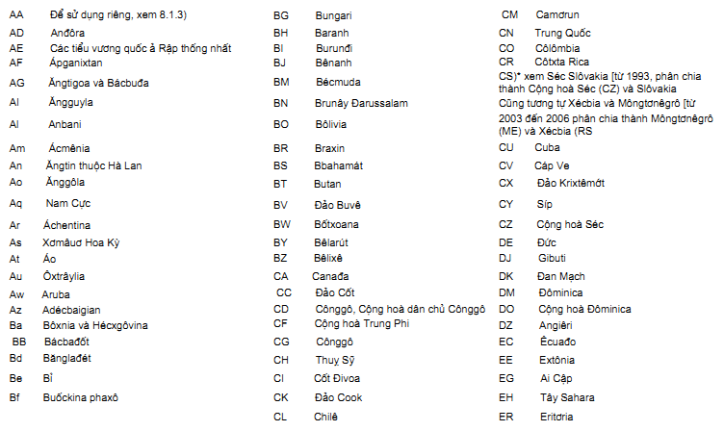
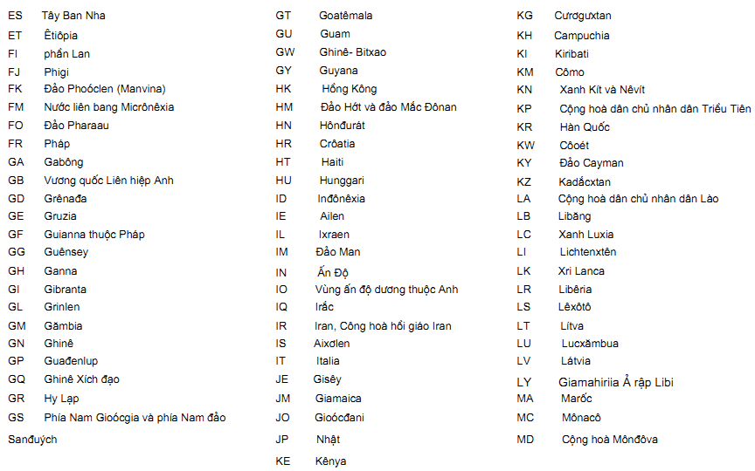
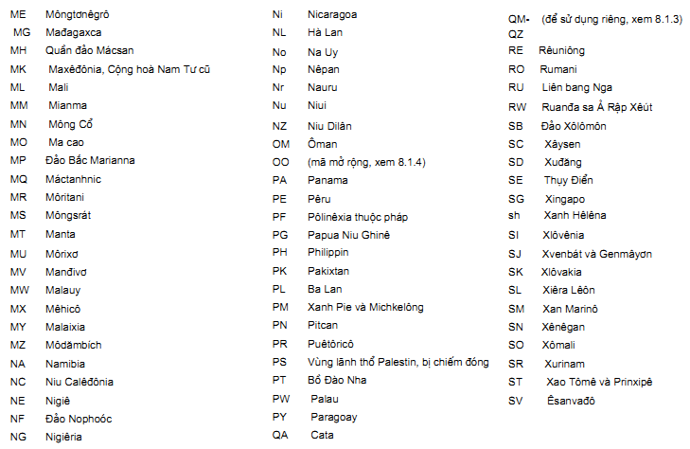
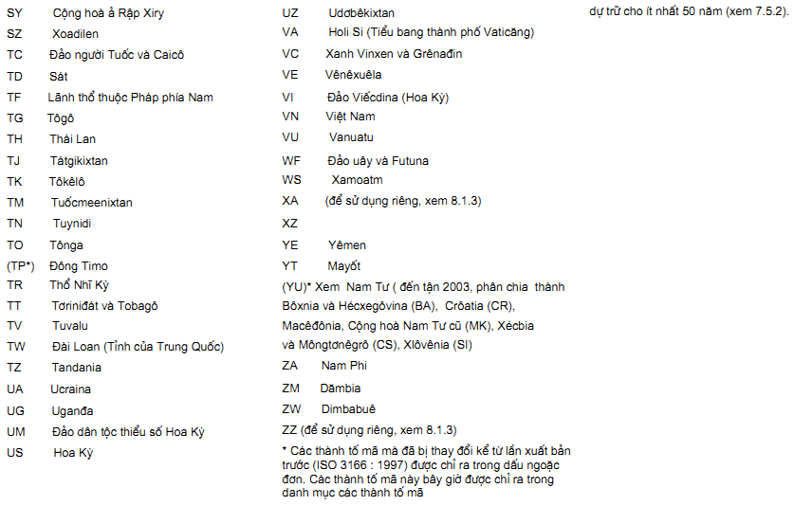
11. Chỉ số của các thành tố mã alpha-3 với dạng viết gọn (bằng tiếng Anh) của các tên nước
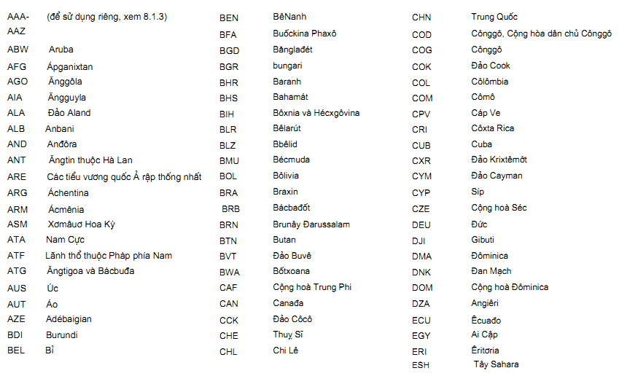
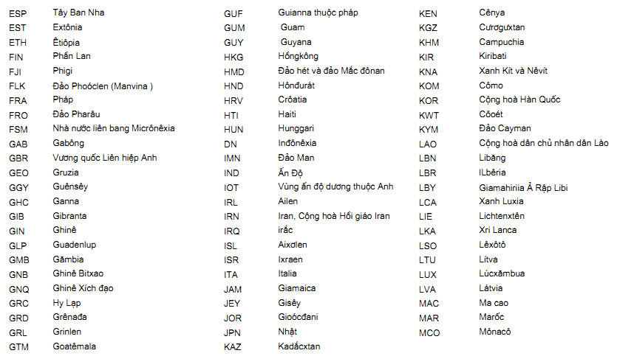
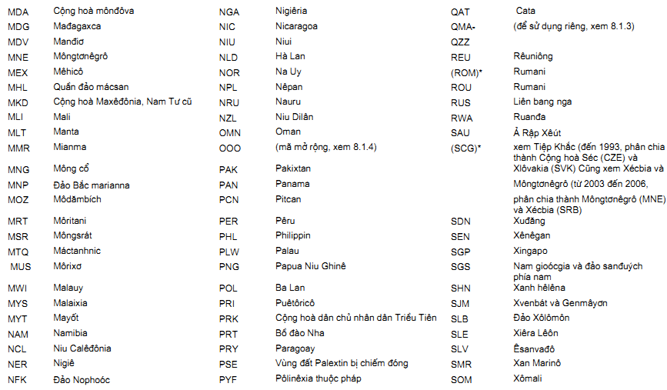
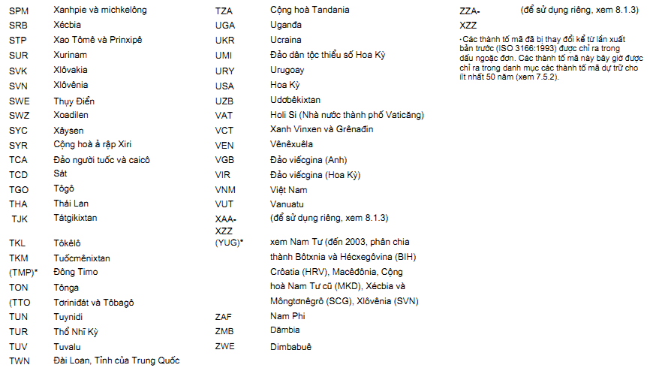
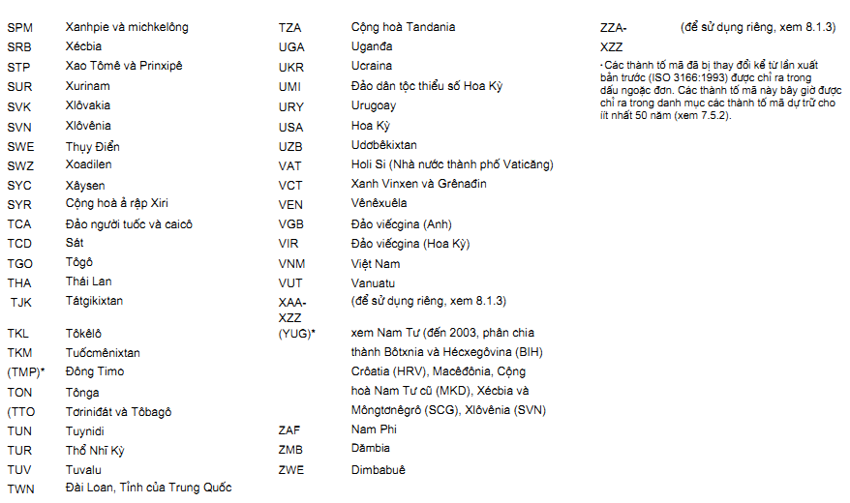

TCVN 7217 1 2007
12. Mục lục các thành tố mã số ba chữ số với dạng viết gọn (bằng tiếng Anh) của các tên nước
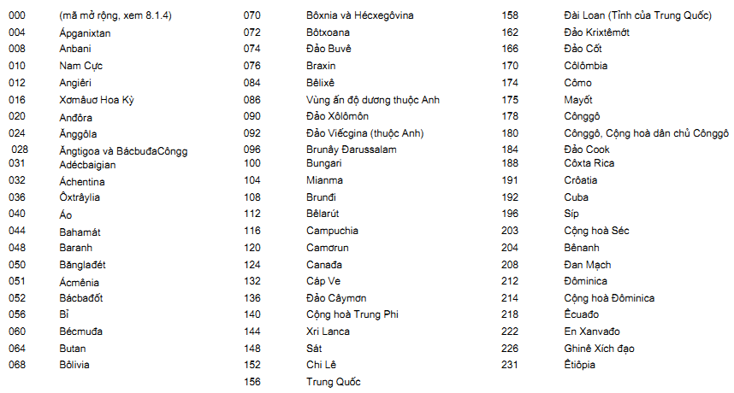
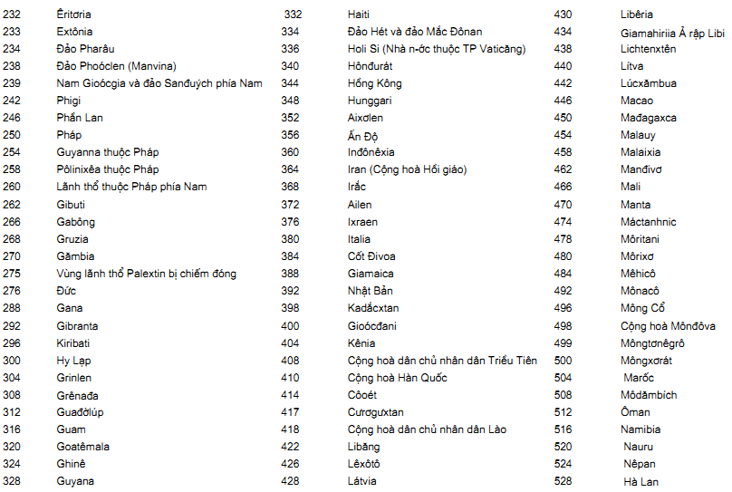
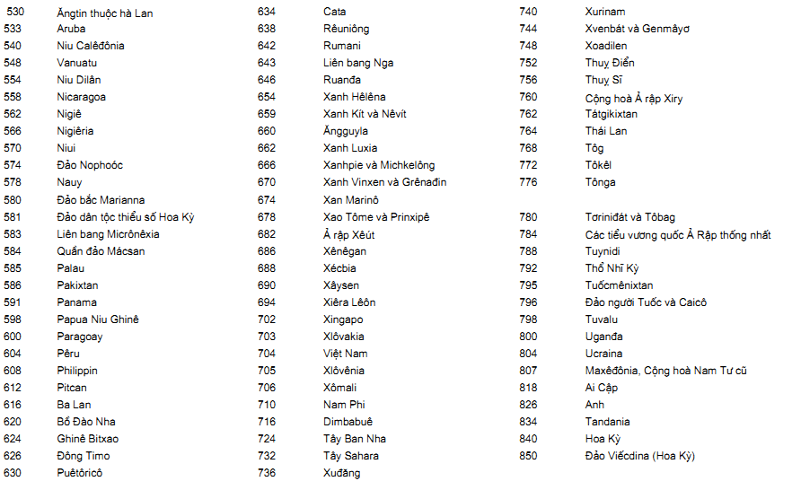
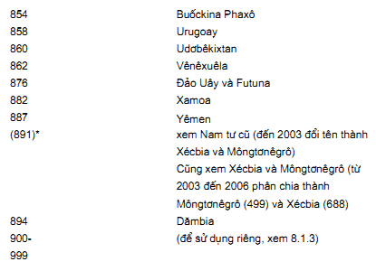

Phụ lục A
(quy định)
Bảng mục lục theo thứ tự abc các tên từ phần danh mục nêu trong cột lưu ý hay phần quan trọng thứ hai của tên nước hợp thành trong cột 1
Phụ lục này giúp cho người sử dụng tham chiếu thuận tiện đối với các tên lãnh thổ, chủ yếu là các hòn đảo, nêu trong cột lưu ý tại điều 9 và điều10 của tiêu chuẩn này. Phụ lục này đặc biệt hữu dụng khi cần phân định các thành tố mã nước cho tên lãnh thổ không được nêu như các mục chính trong danh mục theo thứ tự abc tại điều 9 và điều 10.
Các tên lãnh thổ viết bằng tiếng Anh với các thành tố mã tương ứng của chúng, tạo khả năng cho người sử dụng xác định vị trí tên lãnh thổ ở điều 9 và điều 10.
Các tên lãnh thổ viết khác nhau bằng tiếng Anh và tiếng Pháp được liệt kê riêng theo sau là thành tố mã ngôn ngữ liên quan (en) hoặc (fr).
Các tên lãnh thổ bằng tiếng Anh và tiếng Pháp mà giống nhau nhưng chỉ khác nhau về mặt thuật ngữ chung - thường là "Island" , "Islands" , "Archipelago" (en), "Ile" , "Iles" , "Archipel" (fr) - được chỉ ra trên cùng một dòng. Thuật ngữ chung bằng tiếng Pháp được chỉ ra sau thuật ngữ chung bằng tiếng Anh và cách nhau bởi dấu cắt "/" .
Phụ lục này còn đưa ra phần quan trọng thứ hai của tên nước hợp thành từ cột 1. Những mục này được đánh dấu bằng dấu (*).
Tên lãnh thổ được mã bằng thành tố  A | α -2 | α -3 | số
Abariringa | KI | KIR | 296
Agalega Islands/, îles | MU | MUS | 480
Aland Islands/, îles | FI | FIN | 246
Aldabra Islands/, îles | SC | SYC | 690
Amindivi Islands/, îles | IN | IND | 356
Amirante Islands (en) | SC | SYC | 690
Amirantes, îles (fr) | SC | SYC | 690
Amsterdam Island/, île | TF | ATF | 260
Andaman Islands/, îles | IN | IND | 356
Anegada | VG | VGB | 092
Anjouan | KM | COM | 174
Annobãn Island/, île d’’ | GQ | GNQ | 226
Antipodes Islands/, îles | NZ | NZL | 554
Ascension Island/, île de l’ | SH | SHN | 654
Ashmore and Cartier Islands (en) | AU | AUS | 036
Ashmore-et-Cartier, îles (fr) | AU | AUS | 036
Auckland Islands /, îles | NZ | NZL | 554
Australes, îles (fr) | PF | PYF | 258
Austral Islands (en) | PF | PYF | 258
Aves, île d' (fr) | VE | VEN | 862
B
Babelthuap | PW | PLW | 585
Baker Island/, île | UM | UMI | 581
Banaba | KI | KIR | 296
Barbuda * | AG | ATG | 028
Bassas da India | RE | REU | 638
Bear Island (en) | SJ | SJM | 744
Bequia | VC | VCT | 670
Bioko Island/, île | GQ | GNQ | 226
Bird Island (en) | VE | VEN | 862
Bismarck Archipelago/,Archipel | PG | PNG | 598
Bonaire | AN | ANT | 530
Bougainville | PG | PNG | 598
C
Cabinda | AO | AGO | 024
Caicos Islands/îles * | TC | TCA | 796
Campbell Island/, île | NZ | NZL | 554
Cargados Carajos Shoals | MU | MUS | 480
Caroline Islands (en) | FM | FSM | 583
Caroline Islands, west part of (en) | PW | PLW | 585
Carolines, îles (fr) | FM | FSM | 583
Carolines, partie ouest des îles (fr) | PW | PLW | 585
Carriacou | GD | GRD | 308
Chagos Archipelago/, Archipel | IO | IOT | 086
Chatham Islands/, îles | NZ | NZL | 554
Chuuk | FM | FSM | 583
Clipperton Island /, île | PF | PYF | 258
Coco Island /, île du | CR | CRI | 188
Continental Region (Rio Muni) (en) | GQ | GNQ | 226
Coral Sea Islands (en) | AU | AUS | 036
Cosmoledo Islands /, îles | SC | SYC | 690
Crozet Archipelago /, Archipel | TF | ATF | 260
Curaçao | AN | ANT | 530
Cygne, îles du (fr) | HN | HND | 340
D
DÐsirade, la | GP | GLP | 312
Diego Garcia | IO | IOT | 086
Ducie Island /, île | PN | PCN | 612
E
Easter Island (en) | CL | CHL | 152
Efate (en) | VU | VUT | 548
ÐfatÐ (fr) | VU | VUT | 548
Enderbury Island /, île | KI | KIR | 296
Ðparses de l'OcÐan lndien, île (fr) | RE | REU | 638
Europa Island /, île | RE | REU | 638
F
Farquhar Islands /, îles | SC | SYC | 690
Fernando de Noronha Island /, île | BR | BRA | 076
France, Metropolitan (fr) | FR | FRA | 250
France, Metropolitan (en) | FR | FRA | 250
Funafuti | TV | TUV | 798
Futuna * | WF | WLF | 876
G
Gal¸pagos Islands /, îles | EC | ECU | 218
Gambier Islands /, îles | PF | PYF | 258
Gilbert Islands /, îles | KI | KIR | 296
Glorieuses, îles (fr) | RE | REU | 638
Glorioso Islands (en) | RE | REU | 638
Gough Island /, île | SH | SHN | 654
Grand Cayman (en) | KY | CYM | 136
Grande Caïmane (fr) | KY | CYM | 136
Grande Comore | KM | COM | 174
Grenadine Islands, Northern (en) | VC | VCT | 670
Grenadine Islands, Southern (en) | GD | GRD | 308
Grenadines du Nord, île (fr) | VC | VCT | 670
Grenadines du Sud, île (fr) | GD | GRD | 308
Guadalcanal | SB | SLB | 090
H
Henderson Island /, île | PN | PCN | 612
Herzegovina (en) * | BA | BIH | 070
HerzÐgovine (fr) * | BA | BIH | 070
Hoorn Islands /, île de | WF | WLF | 876
Howland Island /, île | UM | UMI | 581
J
Jaluit | MH | MHL | 584
Jan Mayen /, île * | SJ | SJM | 744
Jarvis Island /, île | UM | UM1 | 581
Johnston Atoll /, Atoll | UM | UM1 | 581
Jost Van Dyke | VG | VGB | 092
Juan de Nova Island /, île | RE | REU | 638
Juan Fern¸ndez Islands /, île | CL | CHL | 152
K
Kaliningrad Region / RÐgion de | RU | RUS | 643
KerguÐlen Islands /, île | TF | ATF | 260
Kermadec Islands /, île | NZ | NZL | 554
Kingman Reef /, RÐcif | UM | UMI | 581
Kiritimati | KI | KIR | 296
Kosrae | FM | FSM | 583
L
Laccadive Islands (en) | IN | IND | 356
Laquedives, île (fr) | IN | IND | 356
Ligne, partie des île de la (fr) | KI | KIR | 296
Line Islands, part of (en) | KI | KIR | 296
Lord Howe Island /, île | AU | AUS | 036
Loyalty Islands (en) | NC | NCL | 540
M
MacDonald, île (fr)* | HM | HMD | 334
Macquarie Island /, île | AU | AUS | 036
MahÐ | SC | SYC | 690
Majuro | MH | MHL | 584
Malaisie pÐninsulaire (fr) | MY | MYS | 458
Malaysia, Peninsular (en) | MY | MYS | 458
Malpelo Island /, île de | CO | COL | 170
Man, île de (fr) | GB | GBR | 826
Man, Isle of (en) | GB | GBR | 826
Mariana Islands (en) | MP | MNP | 580
Mariannes /, île (fr) | MP | MNP | 580
Marie-Galante | GP | GLP | 312
Marion Island /, île | ZA | ZAF | 710
Marquises Islands (en) | PF | PYF | 258
Marquises, île (fr) | PF | PYF | 258
Martim Vaz Islands /, îles | BR | BRA | 076
McDonald Islands /, îles * | HM | HMD | 334
Mer de Corail, îles de la (fr) | AU | AUS | 036
Metropolitan France (en) | FR | FRA | 250
Midway Islands /, îles | UM | UMI | 581
Minicoy Island /, île | IN | IND | 356
Miquelon * | PM | SPM | 666
MohÐli | KM | COM | 174
Mont Athos, territoire
autonome du (fr) | GR | GRC | 300
Mount Athos autonomous area (en) | GR | GRC | 300
Moussandam, partie de la
Presqu’ île de (fr) | OM | OMN | 512
Musandam Peninsula, part of (en) | OM | OMN | 512
N
Navassa Island (en) | UM | UMI | 581
Navassa, île de la (fr) | UM | UMI | 581
Nevis * | KN | KNA | 659
Nicobar Islands /, îles | IN | IND | 356
Northern Grenadine Islands (en) | VC | VCT | 670
Northern Solomon Islands (en) | PG | PNG | 598
O
Oeno Island /, île | PN | PCN | 12
Okusi, exclave of / exclave de | TP | TMP | 626
Ours, île aux (fr) | SJ | SJM | 744
P
Palmyra Atoll /, Atoll | UM | UMI | 581
P©ques, île de (fr) | CL | CHL | 152
Penghu (Pescadores) Islands /, îles | TW | TWN | 158
Peninsular Malaysia (en) | MY | MYS | 458
Phoenix Islands /, îles | KI | KIR | 296
Pohnpei | FM | FSM | 583
Prince-Edouard, île du (fr) | ZA | ZAF | 710
Prince Edward Island (en) | ZA | ZAF | 710
Principe * | ST | STP | 678

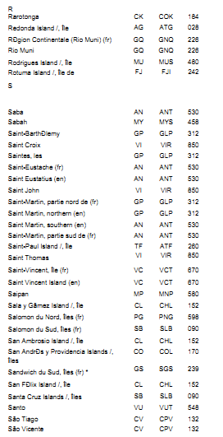
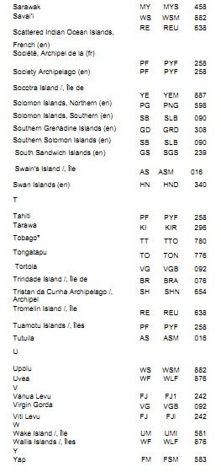

Phụ lục B
(Tham khảo)
Bảng chuyển thành tố mã alpha-2 thành mã alpha-3
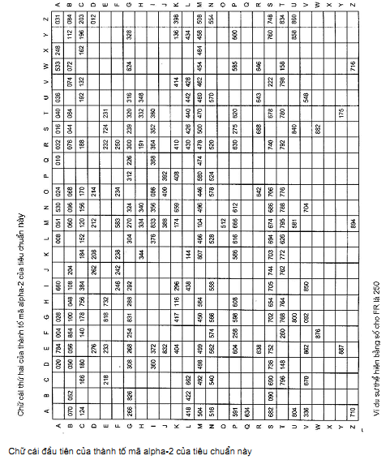

Phụ lục C
(Tham khảo)
Sự thể hiện bằng số các thành tố mã alpha-2 theo TCVN 7217-1:2002 (ISO 3166-1)
C.1. Phụ lục này trình bày sự thể hiện bằng số mã alpha-2 để sử dụng khi không thể chuyển đổi chữ trực tiếp, nghĩa là trong trường hợp ngôn ngữ không dùng các chữ cái Latinh hoặc khi, vì các lý do khác, sự chuyển đổi theo toán là thuận tiện hơn. Sự thể hiện bằng số đạt được bằng cách chuyển các thành tố mã alpha-2 thành số nhờ sử dụng các qui tắc toán học đơn giản.
C.2. Việc phân biệt các giá trị tương ứng của mã số ba chữ số qui định trong tiêu chuẩn này và việc thể hiện bằng số này là quan trọng. Mã số ba chữ số có ưu điểm là các mã này không bị ảnh hưởng bởi sự thay đổi tên nước, mà có thể dẫn đến sự thay đổi của mã alpha-2. Sự thể hiện bằng số có ưu điểm là có thể chuyển lại về mã alpha-2 bằng việc áp dụng các qui tắc chuyển đổi.
C.3. Công thức chuyển đổi thành tố mã alpha-2 thành sự thể hiện bằng số tương đương như sau:
1 070 + 30a + b = sự thể hiện bằng số
trong đó:
a là vị trí bằng số của chữ cái đầu tiên (a = 1, ...z = 26);
b là vị trí bằng số của chữ cái thứ hai.
C.4. Công thức chuyển đổi sự thể hiện bằng số thành thành tố mã alpha-2 tương đương như sau:
(sự thể hiện bằng số) - 1070 | = a + | b
30 | = a + | 30
trong đó:
a là phần nguyên của phép chia và tương ứng với a ở điều C.3;
b là phần dư của phép chia và tương ứng với b ở điều C.3.
C.5. Một ma trận chuyển đổi được nêu ở trang tiếp theo.
Chú THíCH: Trong các hệ thống đóng và trong các trường hợp khác khi được tất cả các bên trao đổi thông tin thỏa thuận trước, có thể bỏ con số đầu tiên (luôn là con số " 1" ) của sự thể hiện bằng số.

Phụ lục D
(Tham khảo)
Ma trận chuyển đổi đối với sự thể hiện bằng số của các thành tố mã alpha-2 theo TCVN 7217-1 : 2007 (ISO 3166-1)
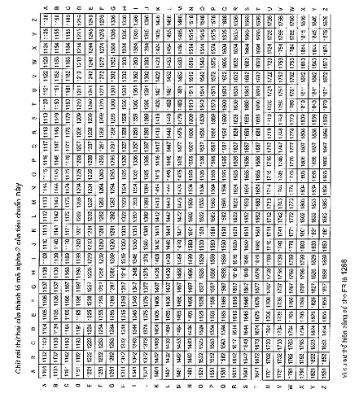

THƯ MỤC TÀI LIỆU THAM KHẢO
[1] ISO/IEC 2382-4:1999, Information technology – Vocabulary – Part 4: Organization of data (Công nghệ thông tin – Từ vựng - Phần 4: Tổ chức dữ liệu)
[2] ISO 3166-2, Codes for the representation of names of countries and their subdivisions – Part 2: Country subdivision code (Mã thể hiện tên nước và các vùng lãnh thổ của chúng – Phần 2: Mã thể hiện các vùng lãnh thổ)
[3] ISO 3166-3, Codes for the representation of names of countries and their subdivisions – Part 3: Code for formerly used names of countries (Mã thể hiện tên nước và các vùng lãnh thổ của chúng – Phần 3: Mã đã sử dụng trước cho tên nước)
[4] TCVN 6558: 1999 (ISO 4217:2001), Codes for the representation of currencies and funds (Mã thể hiện các đồng tiền và quĩ)
[5] ISO 5127:2001, Information and documentation – Vocabulary (Thông tin và tư liệu – Từ vựng)
[6] ISO 6166:2001, Securities and related finiancial instruments – International securities identification numbering system (ISIN) (Chứng khoán và các công cụ tài chính liên quan -Hệ thống đánh số phân định chứng khóan Quốc tế)
[7] ISO 6346:1995, Freight containers – Coding, identification and marking (Côngtenơ vận chuyển hàng hóa - Mã hóa, phân định và đánh dấu)
[8] ISO 7372 : 2005, Trade date interchange – Trade date elements directory (Trao đổi dữ liệu thương mại – Danh mục các yếu tố dữ liệu thương mại)
[9] ISO/IEC 7501-1:2005, Identification cards – Machine readable travel documents – Part 1: Machine readble passport (Thẻ phân định – Các tư liệu du lịch có thể đọc được bằng máy – Hộ chiếu có thể đọc được bằng máy)
[10] ISO 10383:2003, Securities and related finalcial instruments – Codes for exchanges and market identification (MIC) [Chứng khoán và các công cụ tài chính liên quan - Mã trao đổi và nhận dạng thị trường(MIC)]
[11] ISO 13616, Banking and related finalcial services – International bank account number (IBAN) [Dịch vụ ngân hàng và các dịch vụ tài chính liên quan – Số tài khoản ngân hàng Quốc tế (IBAN)]

THƯ MỤC TÀI LIỆU QUỐC TẾ KHÁC
Country Nomenclature for Statistical Use (CNSU),Rev.10/UN Statistics Division. New York: United Nations, 1984-01-25 [mimeo]. - 10 p. - (Updating Corrigenda being issued continuously; the last complete consolidated version is No. 95-1/November 1995)
Document ST/LEG/SER.E/13, “Multilateral Treaties deposited with the Secretary General”, issued annually and containing i. a.:
- Convention on Road Traffic, Geneva 1949-09-19/United Nations
- Convention on Road Traffic, Vienna 1968-12-08/ United Nations, with notifications of road vehicle distinguishing signs, as known on 1996-06-01
LOCODE — United Nations Code for Ports and other Locations/UN/ECE Recommendation No 16 (second edition, Geneva January 1995), document ECE/TRADE/205: (Current information: version 2003-2)
Standard Country or Area Codes for Statistical Use/ United Nations Statistics Division New York, 1996, document ST/ESA/STAT/SER.M/49/Rev.3 (Information continuously updated on the United Nations Statistics Division internet site (http://unstats.un.org/unsd/methods/m49/m49.htm)
Terminology Bulletin No 347/Rev.1 — Country Names (States Members of the United Nations, Members of the Specialized Agencies or Parties to the Statute of the International Court of Justice)/ United Nations New York, 1997-07-01, document ST/CS/SER.F/347/Rev.1
United Nations Multilingual Terminology Database maintained by the terminology team of the Terminology and Reference Section, Documentation Division, DGACM, New York:
http://unterm.un.org/
French experimental standard AFNOR XP Z 44-002 (August 1997): Code for the representation of names of historical countries.

MỤC LỤC
1. Phạm vi áp dụng
2. Tài liệu viện dẫn
3. Thuật ngữ và định nghĩa
4. Nguyên tắc đưa vào danh mục tên nước
4.1. Danh mục
4.2. Nguồn tên
4.3. Sự chồng chéo
4.4. Tên nước hiện hành
4.5. Các nước độc lập
5. Nguyên tắc cấp thành tố mã
5.1. Mối quan hệ với các tên
5.2. Cấu trúc của mã hai ký tự chữ cái (mã alpha-2)
5.3 Cấu trúc của mã hai ký tự chữ cái (mã alpha-3)
5.4. Cấu trúc của mã số ba chữ số
5.5. Quy định đối với việc sử dụng
5.6. Việc người sử dụng tự cấp mã
6. Danh mục tên nước và các thành tố mã của chúng
6.1. Nội dung của danh mục
6.2. Sự chọn lựa của ngôn ngữ, La tinh hóa, bộ ký tự
6.3. Các phụ
7. Quản trị
7.1. Lời giới thiệu
7.2. Thêm tên nước vào danh mục
7.3. Xóa tên nước từ danh mục các tên nước
7.4. Sửa đổi tên nước hay thành tố mã
7.5. Dự trữ các thành tố mã
8. Hướng dẫn cho người sử dụng
8.1. Các điều khoản đặc biệt
8.2. Thông báo về việc sử dụng tiêu chuẩn này
8.3. Hướng dẫn áp dụng
9. Danh mục một: Danh mục theo trật tự bảng chữ cái bằng tiếng Anh tên nước và các thành tố mã của chúng
10. Mục lục các thành tố mã alpha-2 với dạng viết gọn (bằng tiếng Anh) của các tên nước
11. Mục lục các thành tố mã alpha-3 với dạng viết gọn (bằng tiếng Anh) của các tên nước
12. Mục lục các thành tố mã số ba chữ số với dạng viết gọn (bằng tiếng Anh) của các tên nước
Phụ lục A (quy định) Bảng mục lục theo thứ tự abc các tên từ phần danh mục xuất hiện trong cột lưu ý hay hình thành nên phần quan trọng thứ hai các tên nước hợp thành trong cột 1
Phụ lục B (tham khảo) Bảng chuyển thành tố mã alpha-2 thành mã alpha-3
Phụ lục C (tham khảo) Sự thể hiện bằng số các thành tố mã alpha-2 của tiêu chuẩn này
Phụ lục D (tham khảo) Ma trận chuyển đổi đối với sự thể hiện bằng số các thành tố mã alpha-2 của tiêu chuẩn này
Thư mục tài liệu tham khảo

